 |  | 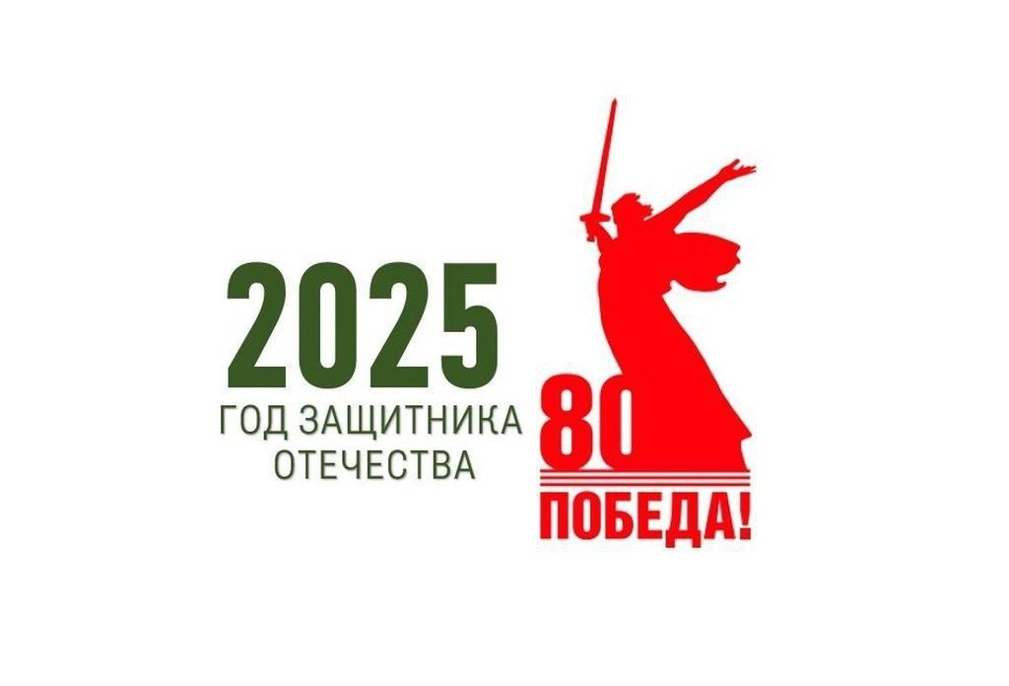
ПЛАН ОСНОВНЫХ МЕРОПРИЯТИЙ
МБУК «ДК п. Кедровый»
на МАРТ 2025 г.

№ п/п | Статус, форма, название мероприятия | Дата и время проведения | Место проведения | Целевая аудитория | Цена билета | Ответственные  (Ф.И.О.)
I. Организация культурно-массовых мероприятий
Мероприятия, посвященные Международному женскому дню 8 марта
1. | Театрализованный праздничный концерт «Сегодня праздник у девчат» | 6 марта  18.30 | зрительный зал | для всех категорий |  | Остриков Игорь Анатольевич
2 | Фотозона «Весеннее настроение» | 6 марта  18.30 | фойе | для всех категорий |  | Мерзлякова Вероника Вендлиновна
3 | Показ мультфильма «Руслан и Людмила. Больше, чем сказка» | 9 марта  15.00 | зрительный зал | 6+ |  | Синяков Леонид Иванович
4 | Танцевальный вечер «В ритме танца» | 9 марта  16.00 | конференц-зал | пожилые |  | Ступницкая Раиса Геннадьевна
Мероприятия в рамках текущей деятельности
5 | Отчетный концерт «Это всё родная мне земля» народного вокального ансамбля «Знакомый мотив»  (по Пушкинской карте) | 10 апреля  18.30 | зрительный зал | 12+ | 200/250 руб. | Самарина Ольга Александровна
6 | Музыкальная гостиная «Композиторы и поэты о войне» в клубе «Ветеран» 80-летию Победы | 15 марта  14.00 | конференц-зал | пожилые |  | Ступницкая Раиса Геннадьевна
7 | Зарница 2.0 муниципального этапа военно-патриотической игры Емельяновского района и городского округа поселок Кедровый, посвященный 80-летию Победы и Году защитника Отечества (согласно плану штаба) | 19-21 марта | главная площадь городка, помещения ДК | 12+ |  | Оргкомитет
8 | Музыкальная гостиная «Мой милый, если б не было войны» в клубе «Ветеран» к 80-летию Победы | 14.00 | конференц-зал | пожилые |  | Ступницкая Раиса Геннадьевна
II. Организация кино - и видео обслуживания населения
Коммерческий показ фильмов
1-85 | Показ фильмов для детей и взрослых (85 сеансов) (по отдельному репертуарному плану) | согласно расписанию | кинозал | дети | 250, 300, 350 руб. | Синяков Леонид Иванович
Социальный показ фильмов
1 | Показ фильма «Крымский мост. Сделано с любовью» ко Дню воссоединения Крыма с Россией | 16 февраля  15.00 | зрительный зал | 12+ |  | Синяков Леонид Иванович
2 | Показ фильма «Опасное погружение» в рамках мероприятий по ЗОЖ | 18 февраля  13.00 | кинозал | 7 классы |  | Синяков Леонид Иванович
3 | Показ фильма «Скверный анекдот» в рамках проекта «Классный марафон» | 25 февраля  13.00 | кинозал | 8 классы |  | Синяков Леонид Иванович

Директор МБУК «ДК п. Кедровый» Ю.В. Федорук

Исп. методист Синяков Леонид Иванович
8-923-295-22-70

